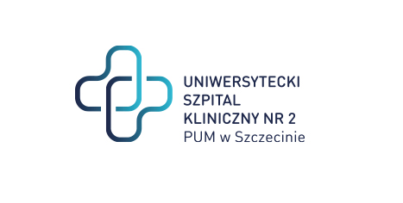

al. Powstańców Wielkopolskich 72
70-111 Szczecin Szczecin, dnia 23-05-2024r

Sygnatura: ZP/220/43/24
Dotyczy: postępowania o udzielenie zamówienia publicznego pn.: „Świadczenie usług serwisowych instalacji wentylacji i klimatyzacji, wraz z automatyką ”

Zamawiający działając zgodnie z art. 137 ust 1 Ustawy z dnia 11 września 2019 r. – Prawo zamówień publicznych (Dz.U.2019.2019 t.j. z dnia 2019.10.24) wprowadza nowy formularz oferty (zał nr 1 do swz), który przekazuje w załączeniu.

Z poważaniem
Dyrektor USK-2
/podpis w oryginale/

Sprawę prowadzi: Przemysław Frączek
Tel. 91 466-1087
E: p.fraczek@usk2.szczecin.pl

